David Hernández Miranzo

PlantUML 2
Apuntes video
Diagramas de casos de uso

Función: Modelar el comportamiento de un sistema identificando principales requisitos funcionales.

Elementos – Notación
-Actor: Agente que interactúa con el sistema.
-Caso de uso: Conjunto de requisitos funcionales.
-Comunicación / Relación: Indica interacción entre actor y caso de uso.
-Entorno del sistema: Software a reperesentar y nombre.

Ejemplo 1:
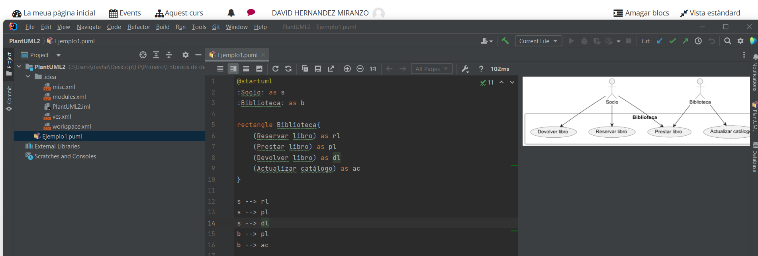

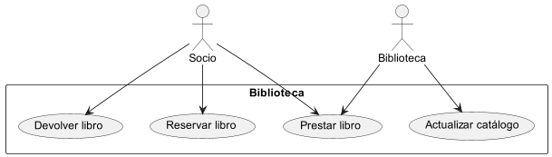

*Cada caso de uso se puede completar con una plantilla en lenguaje natural llamadas plantillas de descripción:
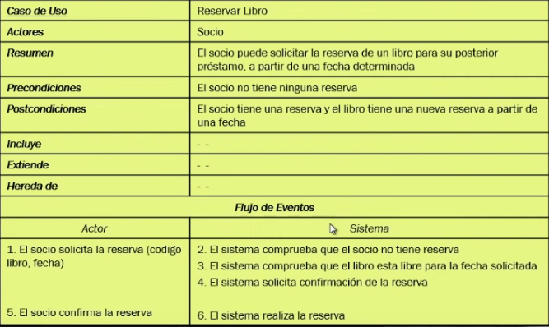

Relaciones casos de uso
-Inclusión: Un caso de uso A incluye a un caso de uso B y siempre que se ejecute A se ejecutará B.
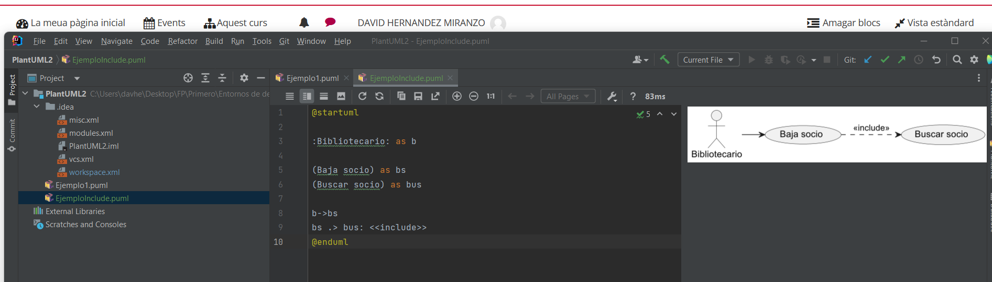
-Extensión: En la descripción de caso de uso A figura condición cuyo cumplimiento desencadena la ejecución de caso de uso B (if).
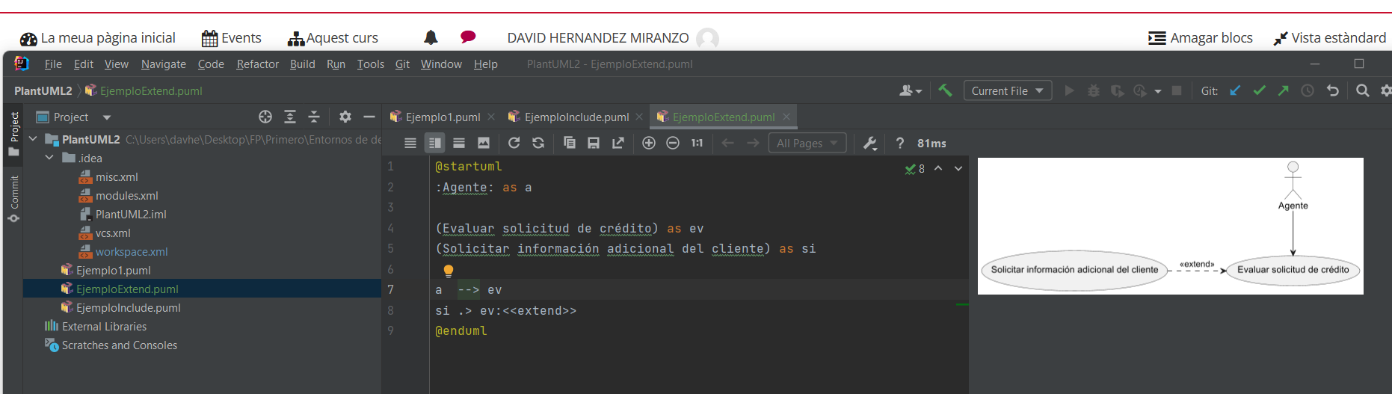
-Herencia: Especialización de casos de uso. Refinamiento de eventos del caso base.
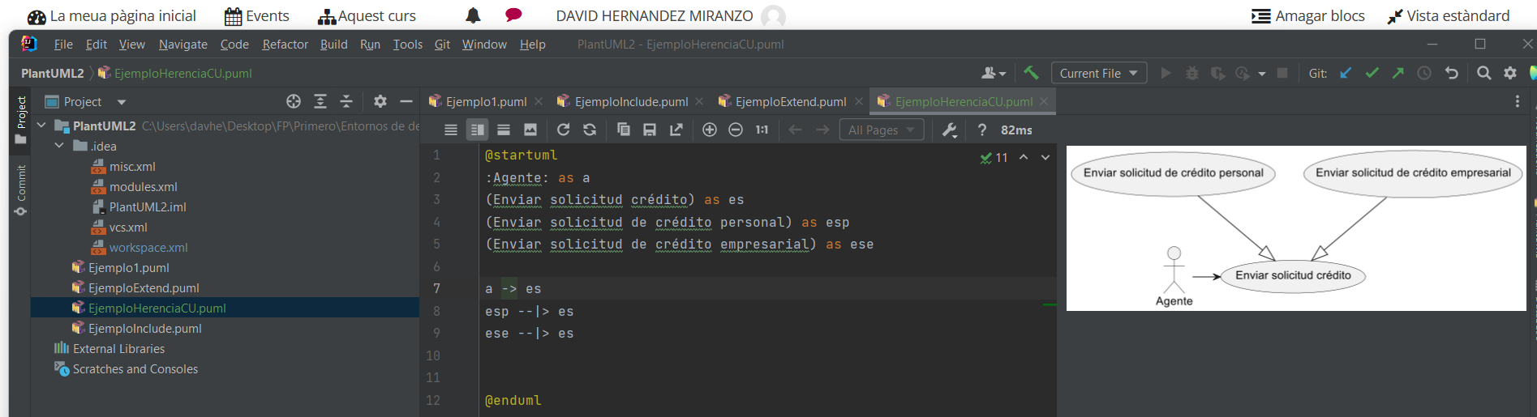

Relaciones entre actores
-Herencia: Un actor puede jugar todos los roles del actor antecesor.
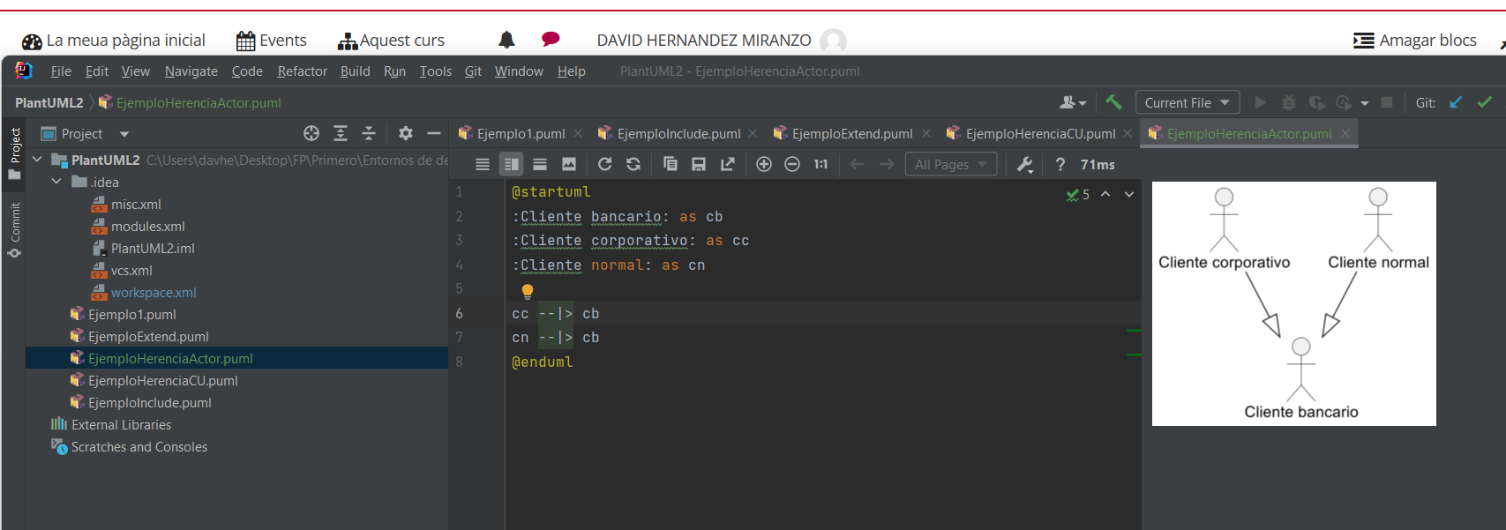
Estructuración del diagrama de uso

3 niveles:
-Diagrama de contexto y diagrama inicial →
-Diagrama de contexto: Identifica los límites del sistema/aplicación.
-Diagrama inicial: Refina indicando casos de uso del sistema.
-Plantillas de descripción: Ampliar información de los casos de uso.
-Diagrama estructurado o Modelo de casos de uso: Mayor nivel de refinamiento añadiendo las relaciones de actores y casos de uso.

Ejemplo completo:
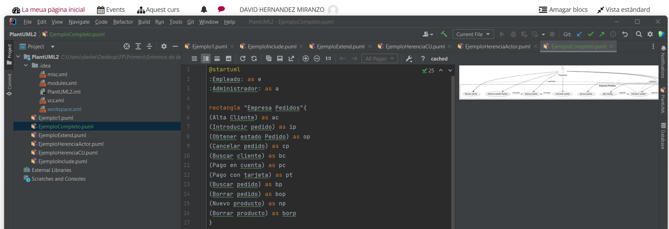
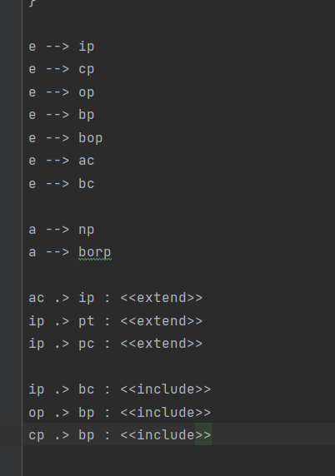
Diagrama:
